PKP Polskie Linie Kolejowe S.A.
Biuro Komunikacji i Promocji
Targowa 74, 03 - 734 Warszawa
tel. + 48 22 473 30 02
fax + 48 22 473 23 34
rzecznik@plk-sa.pl
www.plk-sa.pl

Kraków, 14 maja 2018 r.
Informacja prasowa
Rusza ostatni etap modernizacji trzech wiaduktów na północy Krakowa

PKP Polskie Linie Kolejowe S.A. zakończą modernizację trzech wiaduktów. Pociągi pojada szybciej i bezpieczniej. Krakowianie zyskają lepszy system komunikacji drogowej. Pomiędzy Krakowem Głównym a Mydlnikami pociągi korzystają już
z odcinków nowych torów. Teraz ruszyła przebudowa drugiego toru i wiaduktów.

Bezpieczniej dla podróżnych, wygodniej dla mieszkańców
Modernizowane przez PLK obiekty projektowane są tak, by zwiększyć bezpieczeństwo ruchu pociągów i ułatwić komunikację drogową. Wiadukty nad ul. Zielony Most, Godlewskiego
i Łupaszki będą znacznie powiększone. Zostaną dostosowane do potrzeb lokalnego ruchu. Będzie więcej miejsca dla kierowców i pieszych. Powstaną szerokie jezdnie i wygodne chodniki.
Pierwszy etap rozbudowy wiaduktów nad ulicami Zielony Most, Godlewskiego i Łupaszki zakończył się w połowie zeszłego roku. Modernizacja linii na odcinku od Krakowa Głównego Towarowego do stacji Kraków Mydlniki została podzielona na etapy, tak by cały czas utrzymywać ruch pociągów na tym ważnym szlaku. Ten sposób organizacji pracy dotyczy również przebudowy obiektów inżynierskich.

Łupaszki – uwaga, wyburzenia! Będzie szerzej
Właśnie rusza kolejny, ostatni już, etap modernizacji tych wiaduktów. Wykonawca pierwsze prace rozpocznie jeszcze w tym tygodniu, nie będą one jednak wymagać zmian w organizacji ruchu. Te pojawią się dopiero w czerwcu. Wtedy w pierwszej kolejności zamknięty zostanie przejazd przy ul. Łupaszki. W poniedziałek (4 czerwca) rozpocznie się wyburzanie starej konstrukcji obiektu. Rozbiórka trwać będzie dwa tygodnie (do 18 czerwca). W tym czasie samochody będą kierowane objazdem, przez ul. Godlewskiego.

Zielony Most i Godlewskiego – szeroki zakres prac
Po przywróceniu ruchu na ul. Łupaszki rozpocznie się przebudowa dwóch pozostałych wiaduktów – na ul. Zielony Most i ul. Godlewskiego. W obu przypadkach roboty budowlane potrwają dłużej, bo ok. 3,5 miesiąca. W tym czasie wykonawca będzie musiał rozebrać stare elementy wiaduktów, a także przebudować wszystkie sieci podziemne, które znajdują się
w ich rejonie. Potem rozpocznie wznoszenie nowych konstrukcji.
W trakcie prowadzenia prac kierowcy będą musieli korzystać z alternatywnych dróg, np. przez ul. Łupaszki lub ul. Armii Krajowej. Dla pieszych wyznaczone zostanie obejście przejściem podziemnym wzdłuż ul. Katowickiej. Gdy tylko pozwolą na to warunki bezpieczeństwa, ruch pieszych przez ul. Zielony Most zostanie przywrócony. Harmonogram realizacji prac zakłada, że stanie się to w połowie sierpnia.

Na ul. Rydla bezkolizyjnie
Równolegle, bliżej centrum Krakowa, trwa budowa wiaduktu kolejowego w ciągu ul. Rydla.
Do tej pory zlokalizowany w tamtym miejscu był przejazd kolejowo – drogowy. Po zakończeniu prac kierowcy będą korzystać z tunelu pod linią kolejową, co przyspieszy poruszanie się po okolicy. Z kolei rozbudowa sąsiedniego skrzyżowania ul. Rydla z ul. Radzikowskiego ułatwi wyjazd z osiedla. Otwarcie nowego przejazdu planowane jest na 1 listopada 2018 roku.

Kolej łączy Małopolskę ze Śląskiem
Przebudowywany odcinek linii kolejowej Kraków Główny Towarowy – Kraków Mydlniki jest fragmentem szlaku kolejowego do Katowic. Trwająca modernizacja umożliwi podniesienie prędkości pociągów do 160 km/h i skrócenie czasu podróży z Krakowa do Katowic do ok. 1 h. Inwestycja zakończy się w 2020 roku. Szacowana wartość projektu opiewa na ok. 2 mld zł.
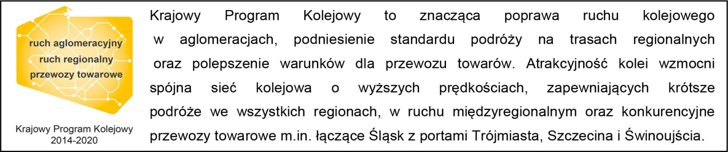

Kontakt dla mediów:
Piotr Hamarnik
Zespół prasowy
PKP Polskie Linie Kolejowe S.A.
piotr.hamarnik@plk-sa.pl
T: + 48 605 352 883

„Wyłączną odpowiedzialność za treść publikacji ponosi jej autor. Unia Europejska nie odpowiada za ewentualne wykorzystanie informacji zawartych w takiej publikacji”.

